2025年（令和7年）１月号

11200日



ハラスメント・メンタルヘルスの情報発信

いきいき職場通信

発行：フローリッシュ社労士事務所

次のマンガを読んで、問題について考えましょう

ハラスメント

**＜背景＞**

Bは日ごろから遅刻が多く、A部長から再三注意を受けていた。その日もBは、寝坊をして朝の会議に遅刻をした。Bはこの会議で発表をする役割があったため他のメンバーを待たせることになり、A部長はいつもよりも強い口調でBを叱責した。Bは皆の前で怒鳴られたと主張しているが、周りの同僚は「強い言い方だったが、怒鳴ってはいない」と感じている。

**＜これってパワハラ？＞**

パワハラの3つの要件に当てはまるか考えてみましょう。

①「優越的な関係を背景とした言動」に　当てはまる・当てはまらない・微妙

　理由：

②「業務上必要かつ相当な範囲を超えた」に　当てはまる・当てはまらない・微妙

　理由：

③「労働者の就業環境が害される」に　当てはまる・当てはまらない・微妙

※あなたがBだったら、就業上、見過ごせない程度の苦痛を感じるかどうかで考えて下さい

　裏面に答えがあります。

**パワハラではない**

**＜コメント＞**

３つの要件との関係は下記の通りです。

①「優越的な関係を背景とした言動」に当てはまる：上司と部下の関係です。

②「業務上必要かつ相当な範囲を超えた」に当てはまらない：遅刻しないという当然のルールに違反し、度重なるという事情もあるため、ある程度強い言い方をしても相当な範囲を超えたとは言えません。

③「労働者の就業環境が害される」に当てはまらない：周りの社員は怒鳴ったとは感じていません。

人前で叱らないという原則はありますが、当たり前のルールに違反した場合や、緊急性のある場合に、人前で叱責したとしても直ちにパワハラになるとは言えません。ただし、言い方の強さにもより、実際に大きな声で怒鳴ったのであればパワハラになる可能性があります。A部長は「度重なる」ということで感情的になったのかもしれませんが、そのような言い方が指導として効果があるのか、考えてみましょう。

　筋弛緩法でリラックス

メンタルヘルス

筋弛緩法は、身体の緊張を解消し、リラックスを促す方法で、ストレス軽減や不安症状の緩和、さらには睡眠改善などに効果があります。

やり方は、静かな場所でリラックスできる姿勢を取り、目を閉じるか軽く伏せます。手、腕、顔、首、肩、背中、脚などの筋肉を一つずつ5～10秒間緊張させ、その後一気に力を抜き、その状態を15秒ほど味わいます。この際、筋肉が緊張している感覚と、緩んだ後の感覚を注意深く感じ取ることが重要です。特にストレスが強い時や寝る前に実践すると、心身のリセットに役立つでしょう。

「自己効力感」を高める④

レジリエンス

「自己効力感」を高める要因の三つ目は【言語的説得（励まし）】です。「あの企画書はよかった」「大変な中、チームをまとめてくれて助かった」などの具体的でポジティブなフィードバックや、「ありがとう」「おかげで・・・できた」などの感謝の言葉がやる気を引き出し、自己効力感を高めます。そのような励ましの言葉をかけてもらうためには、応援してもらえるような環境を自らつくることも重要です。具体例を示します。

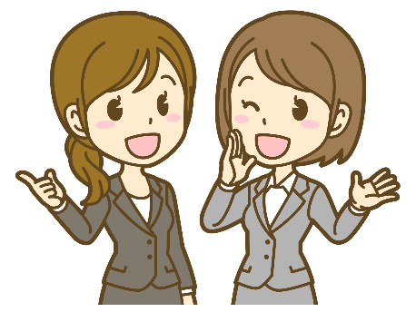・自分が取り組んでいる目標や挑戦をオープンに話す

・応援や励ましをもらったら、感謝を言葉にして伝える

・自分も周囲を積極的に励まして、お互いに応援し合える双方向の関係を築く

・頑張っている様子を見せることで、周りが「応援したい」と思うきっかけをつくる

ハラスメントに関する相談は下記窓口にご連絡ください。秘密は厳守します。

**E–mail　：○○○○○○**

**内線番号：○○○、○○○**

**担 当 者：○○○、○○○**